**PRIPREMA ZA PISANU PROVJERU**

1. Što je ravnina?

2. Što je točka?

3. Što je dužina?

4. Što je polupravac?

5. Što je pravac?

6. Što su okomiti, a što usporedni pravci?

7. Što je udaljenost točke od pravca?

8. Što je simetrala dužine?

9. Što je polovište dužine?

10. Što je kružnica?

11. Što je polumjer kružnice?

12. Što je promjer kružnice?

13. Što je radijus, a što dijametar kružnice?

14. Što je tetiva?

15. Što je kružni luk?

16. Što je krug?

17. Što je kružni odsječak?

18. Što je kružni isječak?

19. Što je polukrug?

20. Što je kružni vijenac?

21. Što je kut? Što je vrh kuta, a što kraci kuta?

22. Nabroji vrste kutova! Opiši svaki!

23. Što su susjedni kutovi ili sukuti?

24. Što su vršni kutovi?

25. Što je presječnica ili transverzala?

26. Što je pravokutnik?

27. Što je kvadrat?

1. Nacrtaj pravac t i izvan njega točku F, a zatim **nacrtaj pravac** koji prolazi točkom F i **paralelan** je s pravcem t.

2. Nacrtaj pravac p i izvan njega točku F, a zatim **nacrtaj okomicu** iz točke F na pravac p.

3. Nacrtaj dva okomita polupravca koja nemaju istu početnu točku.

4. Nacrtaj dužinu $\underline{AB}$ duljine 75 mm, a zatim konstruiraj simetralu te dužine. Označi na slici polovište te dužine.

5. Nacrtaj pravac p i točku A izvan njega. **Konstruiraj pravac** koji sadržava točku A i okomit je na pravac p.

6. Nacrtaj pravac p. Na njemu istakni točku T. **Konstruiraj okomicu** na pravac p koja prolazi točkom T.

|  |  |
| --- | --- |
| 7.Nacrtaj točke A, B i C pa konstruiraj točku S, koja je jednako udaljena od tih točaka. | 8. Na pravcu p odredi točku koja je jednako  udaljena od točaka A i B. |

9. Označi u ravnini točke S i A. Oko točke S opiši kružnicu koja prolazi točkom A. Izmjeri polumjer kružnice, zatim oboji dio ravnine omeđen tom kružnicom. Kako nazivamo taj dio ravnine?

10. U ravnini označi točku S i oko nje opiši kružnicu polumjera duljine 3 cm. Odaberi po volji tri točke:

a) A, B i C unutar kruga b) D, E i F na kružnici c) G, H, I izvan kruga.

Pripada li središte S krugu? A kružnici?

11. Na slici su označene neke točke. Napiši koje među njima:

a) pripadaju kružnici ___________________

b) pripadaju krugu ___________________

c) ne pripadaju krugu ___________________

d) ne pripadaju kružnici, a pripadaju krugu ___________________

e) ne pripadaju ni kružnici ni krugu ___________________

12. (a) Nacrtaj jedan kružni odsječak ako je r = 3 cm, a pripadna je tetiva duga 4 cm.

(b) Nacrtaj jedan kružni isječak u krugu duljine polumjera 2.5 cm.

13. Nacrtaj kružnicu i jednu njezinu tetivu $\underline{MN}$, a zatim dvije tetive usporedne s tetivom .

14. Nacrtaj kružnicu duljine promjera 5 cm i jednu njezinu tetivu $\underline{AB}$, a zatim dvije tetive okomite na tetivu .

15. Nacrtaj kružni vijenac, ako je r = 3 cm, R = 5 cm.

16. Koje slike prikazuju kružni isječak?

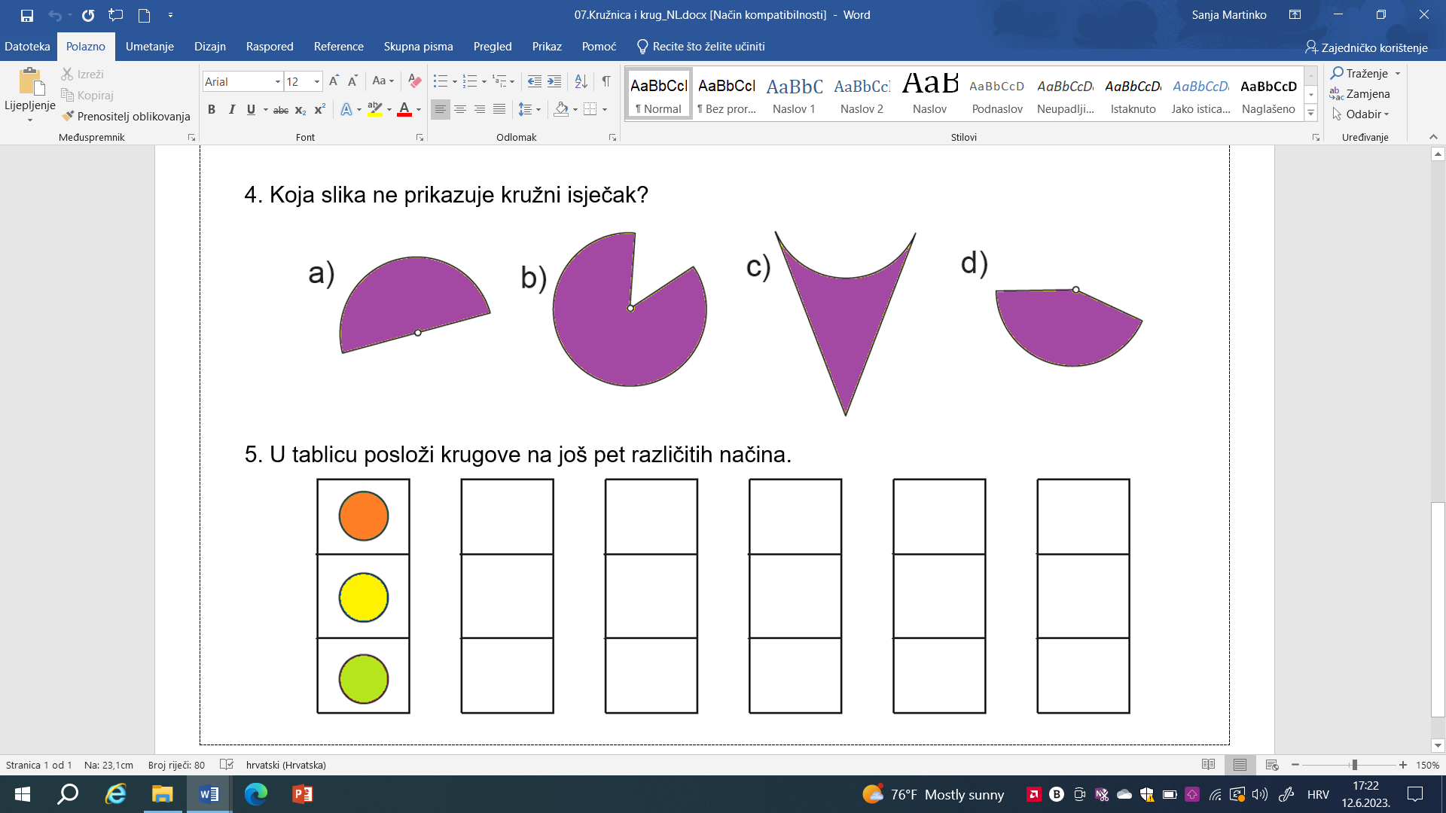

17. Nacrtaj pravokutnik čije su duljine susjednih stranica 1 dm i 25 mm. Izračunaj njegov opseg i površinu.

18. Izračunaj duljinu nepoznate stranice i opseg pravokutnika, ako je zadano: P = 1 363 cm2, b = 47 cm.

19. Nacrtaj kvadrat čije su duljine stranica 4 cm. Izračunaj opseg i površinu toga kvadrata.

20. Izračunaj površinu kvadrata čiji je opseg 632 cm.

21. Nacrta neke četiri točke P, R, S i T koje ne leže na istom pravcu. Zatim nacrtaj kutove < PRS i < PTS.

22. Napiši oznake obojenih kutova.

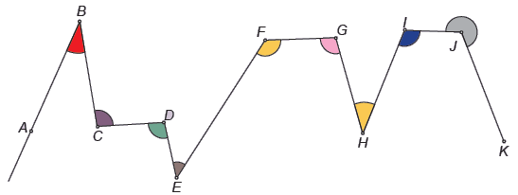

23. Koja je vrsta kuta prikazana na slici?

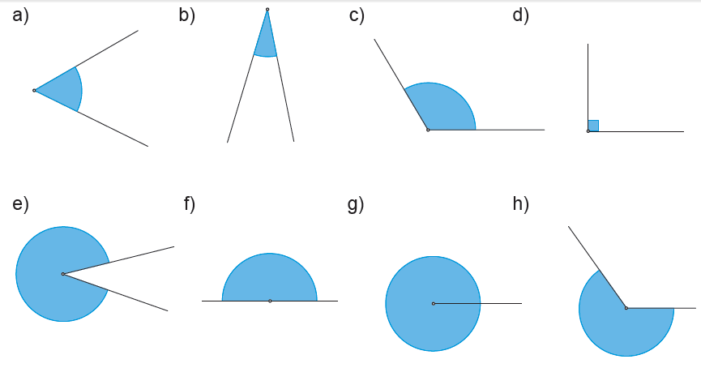

24. Nacrtaj po tri različita kuta: a) šiljasta b) tupa c) izbočena. Izmjeri kutomjerom veličine tih kutova.

25. Kutomjerom izmjeri kutove:

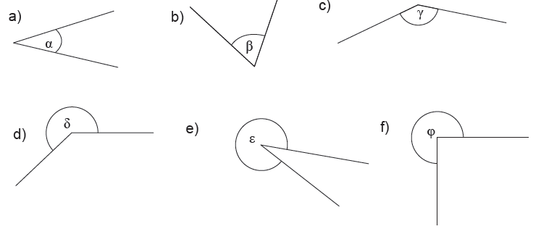

27. U tablicu stavi križić u ono polje kojem piše vrsta kuta iz tog stupca.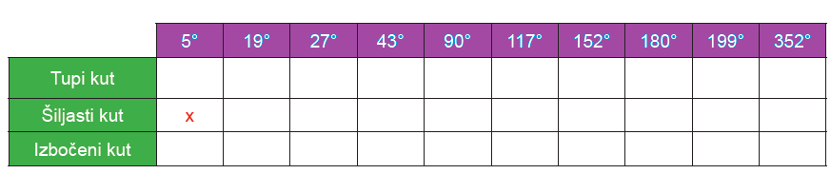 28. Uz pomoć kutomjera nacrtaj kut veličine: a) 27°, b) 88°, c) 123°, d) 180°, e) 220° f) 170° g) 300°.

29. Pretvori.

|  |  |
| --- | --- |
| 1. 10°= ‘ | e) 1920’ = ° |
| 1. 35°= ‘ | f) 5400’ = ° |
| 1. 5’= ‘’ | g) 7200’’ = ‘ |
| 1. 5°= ‘’ | h) 9000’’ = ‘ |

30. Ako je veličina kuta α = 37°, kolika je veličina njemu susjednoga kuta (sukuta) β?

31. Nacrtaj dva susjedna kuta od kojih jedan ima: a) 127° b) 90°.

32. Odredi veličine nepoznatih kutova na slikama.

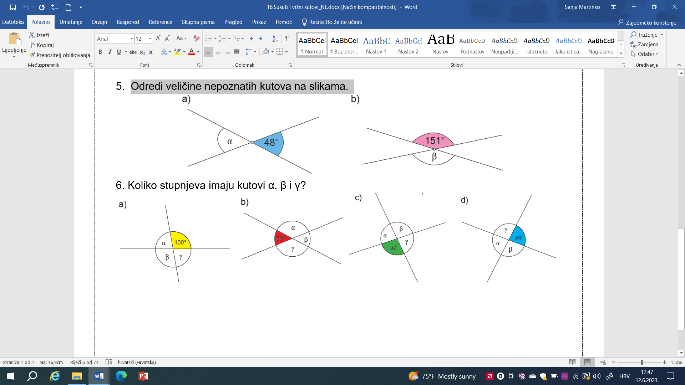

33. Koliko stupnjeva imaju kutovi α, β i γ?

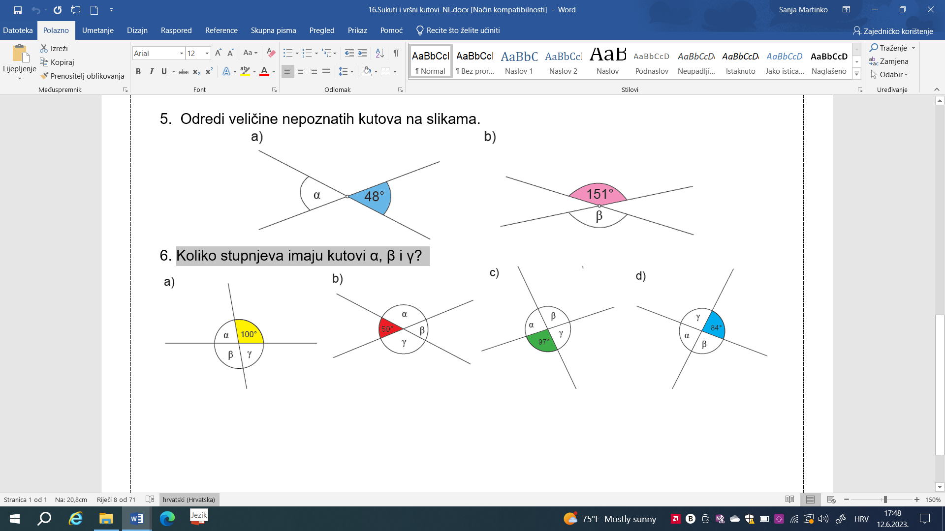

34. Oboji jednake kutove istom bojom.

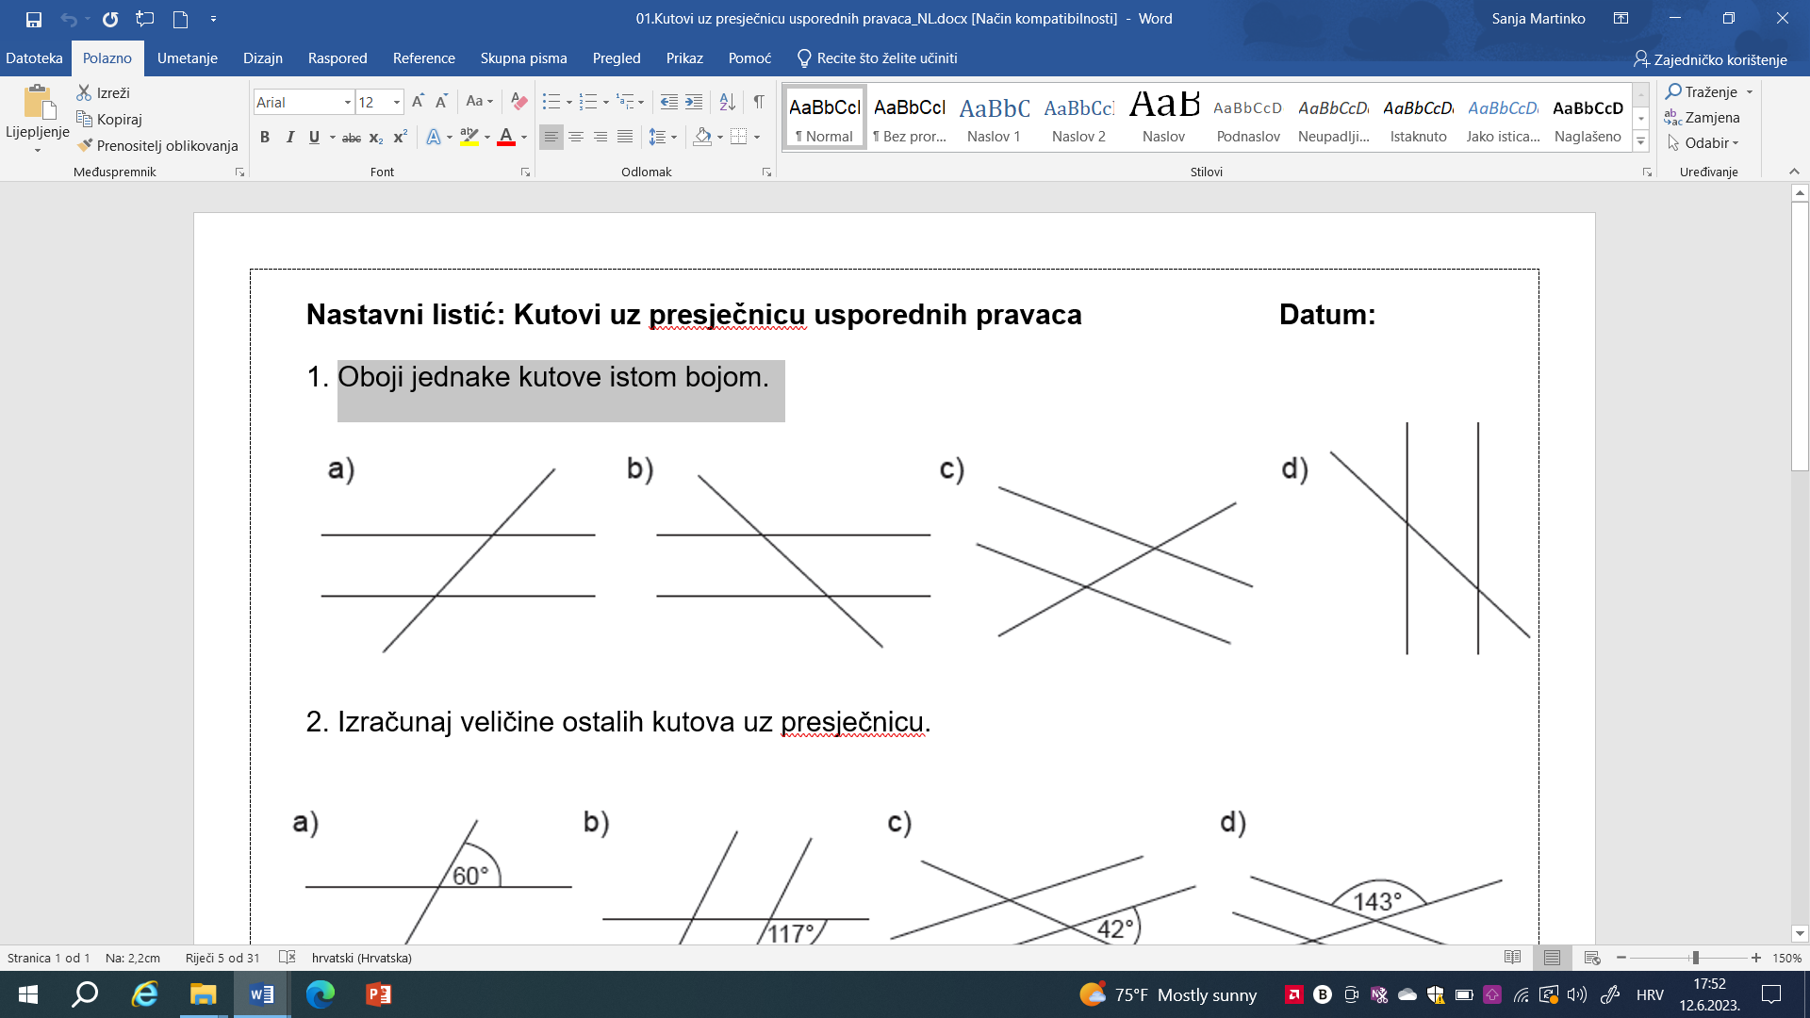

35. Izračunaj veličine ostalih kutova uz presječnicu.

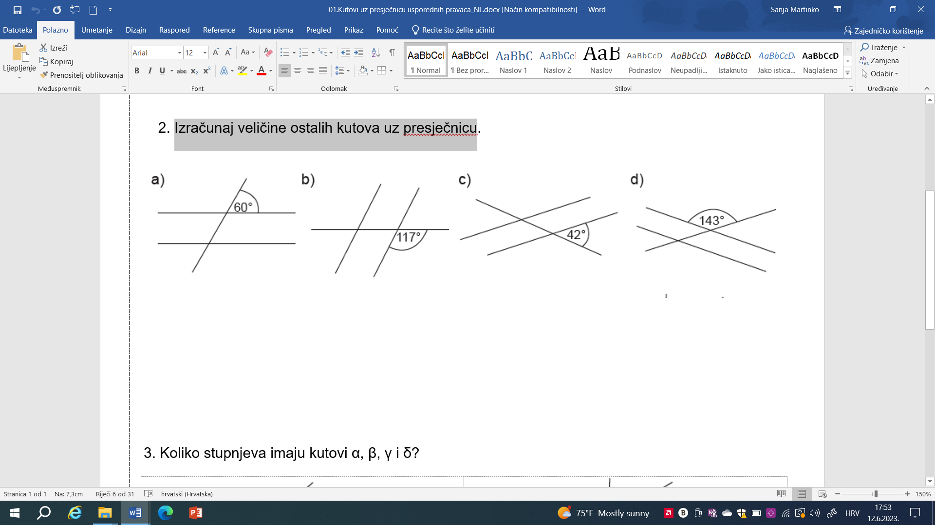

36. Koliko stupnjeva imaju kutovi α, β, γ i δ?

|  |  |
| --- | --- |
|  |  |